|  |  |  |
| --- | --- | --- |
| КОМИТЕТ  РЕСПУБЛИКИ ТАТАРСТАН  ПО ОХРАНЕ ОБЪЕКТОВ КУЛЬТУРНОГО НАСЛЕДИЯ | 250px-Coat_of_Arms_of_Tatarstan | ТАТАРСТАН РЕСПУБЛИКАСЫНЫӉ МӘДӘНИ МИРАС ОБЪЕКТЛАРЫН САКЛАУ КОМИТЕТЫ |

**ПРИКАЗ БОЕРЫК**

|  |  |  |  |
| --- | --- | --- | --- |
|  |  | № |  |

г. Казань

Об утверждении границ территории объекта культурного наследия регионального значения «Церковь Сергия Радонежского», 1890 г., 1907 г., 1908 г., расположенного по адресу: Республика Татарстан, Верхнеуслонский муниципальный район, Нижнеуслонское сельское поселение, с. Нижний Услон, ул. Дзержинского, д. 6а

В соответствии с Федеральным законом от 25 июня 2002 года № 73 – ФЗ «Об объектах культурного наследия (памятниках истории и культуры) народов Российской Федерации», Законом Республики Татарстан от 1 апреля 2005 года № 60 – ЗРТ «Об объектах культурного наследия в Республике Татарстан», в целях сохранения и государственной охраны объектов культурного наследия регионального значения и их территорий, как объектов градостроительной деятельности особого регулирования, п р и к а з ы в а ю:

1. Утвердить границы территории объекта культурного наследия регионального значения «Церковь Сергия Радонежского», 1890 г., 1907 г., 1908 г., расположенного по адресу: Республика Татарстан, Верхнеуслонский муниципальный район, Нижнеуслонское сельское поселение, с. Нижний Услон, ул. Дзержинского, д. 6а, согласно приложению к настоящему приказу.

2. Отделу учета объектов культурного наследия и градостроительной деятельности обеспечить внесение сведений о границах территории объекта культурного наследия регионального значения Церковь Сергия Радонежского», 1890 г., 1907 г., 1908 г., расположенного по адресу: Республика Татарстан, Верхнеуслонский муниципальный район, Нижнеуслонское сельское поселение, с. Нижний Услон, ул. Дзержинского, д. 6а, в единый государственный реестр объектов культурного наследия (памятников истории и культуры) народов Российской Федерации и в Единый государственный реестр недвижимости.

3. Контроль за исполнением настоящего приказа оставляю за собой.

Председатель И.Н. Гущин

Приложение к приказу   
Комитета Республики Татарстан по охране объектов культурного наследия

от \_\_\_\_\_\_\_\_\_\_\_ 2023 № \_\_\_\_\_\_

**Границы территории**

объекта культурного наследия регионального значения

«Церковь Сергия Радонежского», 1890 г., 1907 г., 1908 г., расположенного по адресу: Республика Татарстан, Верхнеуслонский муниципальный район, Нижнеуслонское сельское поселение, с. Нижний Услон, ул. Дзержинского, д. 6а

Карта (схема)

границ территории объекта культурного наследия регионального значения «Церковь Сергия Радонежского», 1890 г., 1907 г., 1908 г., расположенного по адресу: Республика Татарстан, Верхнеуслонский муниципальный район, Нижнеуслонское сельское поселение, с. Нижний Услон, ул. Дзержинского, д. 6а

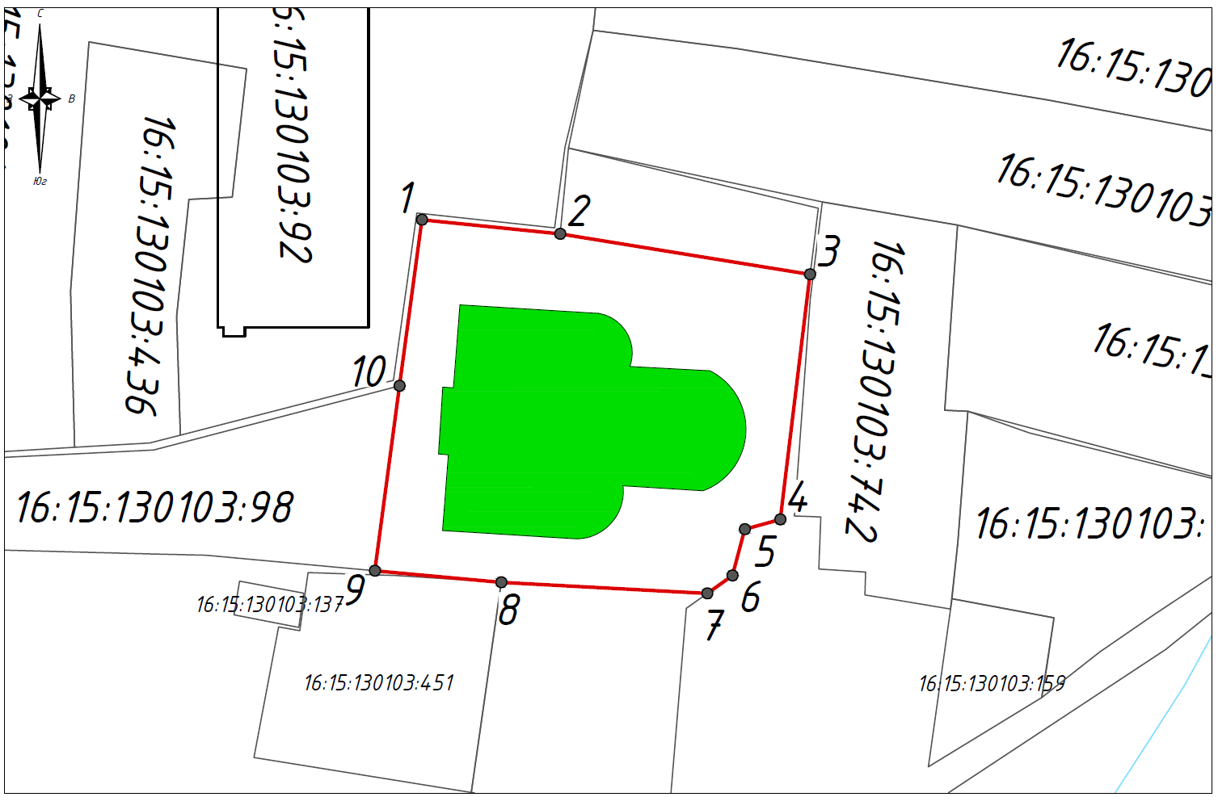

Масштаб 1:1000

Используемые условные знаки и обозначения:

|  |  |
| --- | --- |
|  | - объект культурного наследия «Церковь Иоанна Предтечи», 1804 г. |
|  | - граница территории объекта культурного наследия |
|  | - граница земельного участка |
| *1* | - характерная точка границ территории объекта культурного наследия |
| ***16:15:130103:98*** | - кадастровый номер земельного участка |

Текстовое описание   
границ территории объекта культурного наследия регионального значения   
«Церковь Сергия Радонежского», 1890 г., 1907 г., 1908 г., расположенного по адресу: Республика Татарстан, Верхнеуслонский муниципальный район, Нижнеуслонское сельское поселение, с. Нижний Услон, ул. Дзержинского, д. 6а

Границы территории объекта культурного наследия регионального значения «Церковь Сергия Радонежского», 1890 г., 1907 г., 1908 г., расположенного по адресу: Республика Татарстан, Верхнеуслонский муниципальный район, Нижнеуслонское сельское поселение, с. Нижний Услон, ул. Дзержинского, д. 6а, проходят:

|  |  |  |
| --- | --- | --- |
| Прохождение границ | | Описание прохождения границ |
| от точки | до точки |
| 1 | 3 | от точки 1, расположенной на северо-западном углу земельного участка с кадастровым номером 16:15:130103:98, в юго-восточном направлении вдоль границы земельного участка и далее в этом же направлении, на расстояние 36,76 метра, через точку 2 до точки 3 |
| 3 | 7 | от точки 3, расположенной на восточной границе земельного участка с кадастровым номером 16:15:130103:98, в юго-западном направлении вдоль границы земельного участка, на расстояние 34 метра, через точки 4, 5, 6 до точки 7 |
| 7 | 9 | от точки 7, расположенной на восточной границе земельного участка с кадастровым номером 16:15:130103:98, в северо-западном направлении вдоль северного фасада хозяйственного строения и дале вдоль границы земельного участка, на расстояние 31,23 метра, через точку 8 до точки 9 |
| 9 | 1 | от точки 9, расположенной на южной границе земельного участка с кадастровым номером 16:15:130103:98, в северо-восточном направлении вдоль границы земельного участка и ее оси, на расстояние 33,22 метра, через точку 10 до точки 1, замыкая контур |

Таблица характерных (поворотных) точек

границ территории объекта культурного наследия регионального значения   
«Церковь Сергия Радонежского», 1890 г., 1907 г., 1908 г., расположенного по адресу: Республика Татарстан, Верхнеуслонский муниципальный район, Нижнеуслонское сельское поселение, с. Нижний Услон, ул. Дзержинского, д. 6а

|  |  |  |
| --- | --- | --- |
| № | Координаты характерных (поворотных) точек  в местной системе координат (МСК-16) | |
| X | Y |
| 1 | 465654.55 | 1296170.79 |
| 2 | 465653.23 | 1296183.75 |
| 3 | 465649.43 | 1296207.17 |
| 4 | 465626.43 | 1296204.37 |
| 5 | 465625.52 | 1296201.06 |
| 6 | 465621.19 | 1296199.90 |
| 7 | 465619.50 | 1296197.53 |
| 8 | 465620.54 | 1296178.22 |
| 9 | 465621.63 | 1296166.37 |
| 10 | 465638.97 | 1296168.70 |
| 1 | 465654.55 | 1296170.79 |